**Chuyên đề 1. Cơ sở hóa học**

**Bài 1. Liên kết hóa học**

**Câu hỏi 1 trang 5 Chuyên đề Hóa học 10:**Viết công thức Lewis của nguyên tử oxygen và nguyên tử magnesium.

**Câu hỏi 2 trang 5 Chuyên đề Hóa học 10:**Viết công thức electron của phân tử methane (CH4).

**Câu hỏi 8 trang 7 Chuyên đề Hóa học 10:**Viết công thức VSEPR của H2O, NH3 và SO2

**Bài 1 trang 12 Chuyên đề Hóa học 10:**Viết công thức Lewis của các phân tử sau:

a) HCN

b) SO3

**Bài 2. Phản ứng hạt nhân**

**Luyện tập trang 14 Chuyên đề Hóa học 10:**Xét 2 quá trình sau:

1) Đốt cháy than củi (carbon) sẽ phát ra nhiệt lượng có thể nấu chín thực phẩm

(2) Đồng vị  14CC14 phân hủy theo phản ứng:

Xét 2 quá trình sau,quá trình nào là phóng xạ tự nhiên, giải thích

Quá trình nào là phóng xạ tự nhiên? Giải thích.

**Luyện tập trang 16 Chuyên đề Hóa học 10:**Vận dụng định luật bảo toàn số khối và bảo toàn điện tích, hoàn thành các phản ứng hạt nhân:

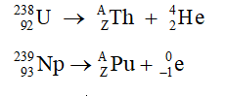

**Bài 1 trang 21 Chuyên đề Hóa học 10:**Cho 2 phản ứng hạt nhân:

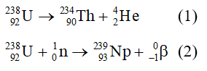

Phản ứng hạt nhân nào là phóng xạ nhân tạo, phản ứng hạt nhân nào là phóng xạ tự nhiên?

**Bài 3 trang 21 Chuyên đề Hóa học 10:**Tìm hạt X trong các phản ứng hạt nhân sau:

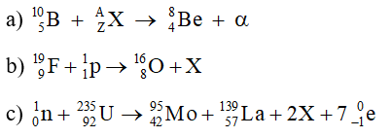

**Bài 4 trang 21 Chuyên đề Hóa học 10:**

238UU238 sau một loạt biến đổi phóng xạ α và β, tạo thành đồng vị 206PbPb206. Phương trình phản ứng hạt nhân xảy ra như sau:

238U sau một loạt biến đổi phóng xạ α và β, tạo thành đồng vị 206Pb 

(x, y là số lần phóng xạ α, β)

Xác định số lần phóng xạ α và β của 238UU238 trong phản ứng trên.

**Chuyên đề 2. Hóa học trong việc phòng chống cháy, nổ**

**Bài 5. Sơ lược về phản ứng cháy và nổ**

**Câu hỏi 1 trang 33 Chuyên đề Hóa học 10:**Quan sát Hình 5.1, nêu hiện tượng và viết phương trình hóa học xảy ra. Xác định vai trò của các chất trong các phản ứng hóa học này và cho biết đây là loại phản ứng hóa học nào.

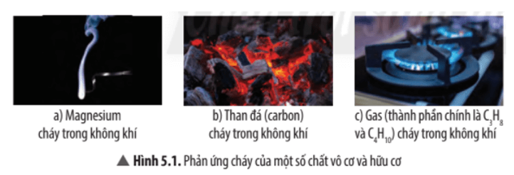

**Câu hỏi 3 trang 34 Chuyên đề Hóa học 10:**Dựa vào Hình 5.2, kể tên chất cháy, chất oxi hóa và nguồn nhiệt của các phản ứng cháy có trong Hình 5.1.

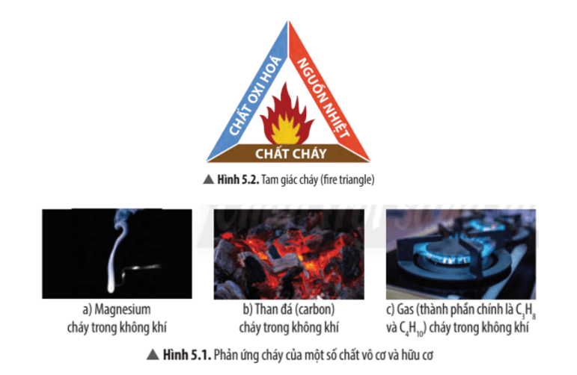

**Câu hỏi 4 trang 34 Chuyên đề Hóa học 10:**Quan sát Hình 5.3, hãy cho biết trường hợp nào dễ bắt cháy hơn. Phản ứng cháy xảy ra phụ thuộc vào yếu tố nào?

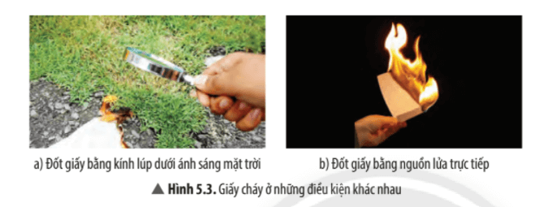

**Câu hỏi 8 trang 35 Chuyên đề Hóa học 10:**Quan sát Hình 5.6, cho biết hiện tượng nổ nào thuộc loại phản ứng nổ vật lí hoặc nổ hóa học.

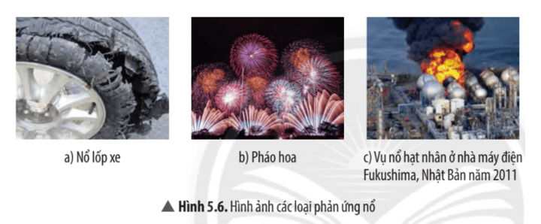

**Bài 1 trang 37 Chuyên đề Hóa học 10:**Hãy nêu đặc điểm của phản ứng cháy.

**Bài 3 trang 37 Chuyên đề Hóa học 10:**Viết phương trình hóa học khi đốt cháy hoàn toàn một số nhiên liệu sau: khí thiên nhiên (thành phần chính là CH4), cồn (C2H5OH), gỗ (C6H10O5)n).

**Bài 6. Điểm chớp cháy, nhiệt độ tự bốc cháy và nhiệt độ cháy**

**Câu hỏi 1 trang 39 Chuyên đề Hóa học 10:**Quan sát Bảng 6.1, cho biết nhiên liệu nào là chất lỏng dễ cháy và chất lỏng có thể gây cháy.

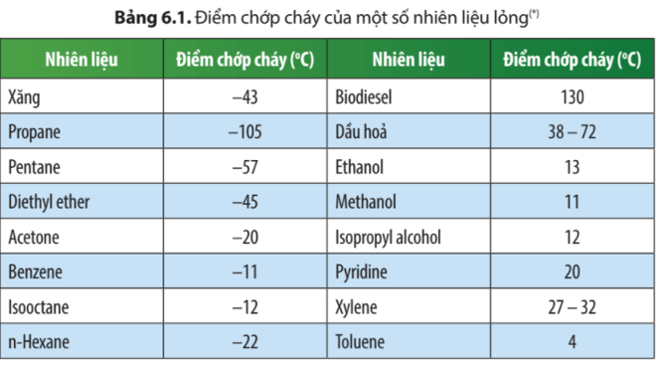

**Câu hỏi 2 trang 39 Chuyên đề Hóa học 10:**Giải thích vì sao xăng dễ bốc cháy hơn dầu hỏa.

**Câu hỏi 4 trang 40 Chuyên đề Hóa học 10:**Hãy cho biết nhiên liệu nào trong Bảng 6.3 có khả năng gây cháy, nổ cao nhất.

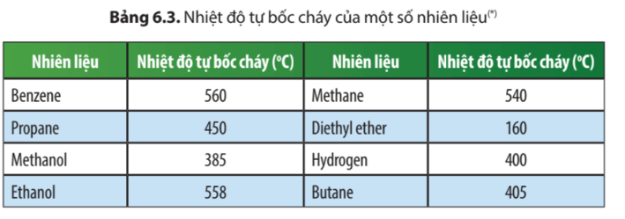

**Câu hỏi 5 trang 40 Chuyên đề Hóa học 10:**Phân biệt hai khái niệm “điểm chớp cháy” và “nhiệt độ ngọn lửa”.

**Bài 3 trang 43 Chuyên đề Hóa học 10:**Tinh dầu trầm hương được chiết xuất từ nhựa cây Dó bầu bị nhiễm dầu (tụ trầm) bằng phương pháp chưng cất lôi cuốn hơi nước. Một số tác dụng của tinh dầu trầm hương được biến đến như: giảm căng thẳng, giảm nguy cơ trầm cảm, ngủ ngon giấc hơn; ngăn ngừa sự phát triển của tế bào ung thư; tốt cho hệ tiêu hóa; giảm triệu chứng dị ứng ở đường hô hấp trên; chăm sóc da do đặc tính chống viêm, kháng khuẩn và chống oxi hóa; ... Tinh dầu trầm hương có điểm chớp cháy là 51oC. Hãy cho biết tinh dầu trầm hương được gọi là chất lỏng dễ cháy hay chất lỏng có thể gây cháy.

**Bài 7. Hóa học về phản ứng cháy, nổ**

**Câu hỏi 1 trang 44 Chuyên đề Hóa học 10:**Dựa vào dữ liệu Bảng 7.1 và 7.2, em hãy tính biến thiên enthalpy của phản ứng đốt cháy 1 mol ethanol và 1 mol khí gas.

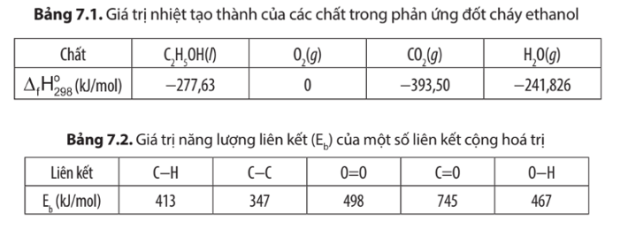

**Câu hỏi 2 trang 44 Chuyên đề Hóa học 10:**Tính biến thiên enthalpy của phản ứng đốt cháy 1 mol octane (C8H18, chất có trong xăng) và 1 mol methane (thành phần chính của khí thiên nhiên). Dự đoán mức độ mãnh liệt của các phản ứng này.

**Câu hỏi 7 trang 46 Chuyên đề Hóa học 10:**Nêu những yếu tố ảnh hưởng đến tốc độ phản ứng cháy. Từ đó hãy nêu một số biện pháp dập tắt một đám cháy.

**Câu hỏi 9 trang 46 Chuyên đề Hóa học 10:**Vì sao trong một số trường hợp không được dùng nước để chữa cháy (cháy xăng, dầu,...)?

**Bài 1 trang 47 Chuyên đề Hóa học 10:**Tốc độ phản ứng cháy phụ thuộc nồng độ oxygen. Khi nồng độ oxygen giảm thì tốc độ phản ứng cháy thay đổi như thế nào?

**Bài 2 trang 47 Chuyên đề Hóa học 10:**Tốc độ phản ứng hô hấp phụ thuộc nồng độ oxygen. Khi nồng độ oxygen tăng thì tốc độ “phản ứng hô hấp” thay đổi như thế nào?

**Bài 3 trang 47 Chuyên đề Hóa học 10:**Không khí trên đỉnh ngọn núi cao rất loãng. Điều này có thể gây ảnh hưởng xấu đến những người leo núi. Vì vậy, những nhà leo núi luôn trang bị bình dưỡng khí khi họ leo lên những đỉnh núi cao. Giả sử không khí trên đỉnh núi đó có 16% oxygen theo thể tích. Tốc độ “phản ứng hô hấp” tăng hay giảm bao nhiêu lần so với nơi mà không khí có 20,9% oxygen theo thể tích?

**Bài 4 trang 47 Chuyên đề Hóa học 10:**Hãy kể tên một số chất có thể sử dụng để dập tắt đám cháy khi xảy ra hỏa hoạn ở

a) xưởng gỗ

b) trạm xăng, dầu.

**Bài 5 trang 47 Chuyên đề Hóa học 10:**Trong một đám cháy do xăng, dầu, người ta có thể dùng một chiếc chăn thấm ướt hoặc cát để dập tắt đám cháy. Giải thích tại sao có thể làm như vậy.